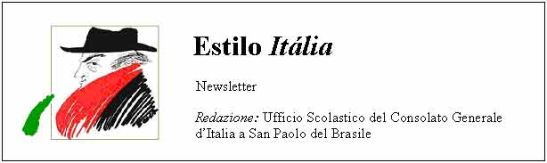
Quindicinale. N° 064 – Lunedì 14 luglio 2008.
Estilo Itália promuove la conoscenza della lingua italiana nelle scuole del Brasile. Il suo logo è una famosa autocaricatura di Federico Fellini. Per ricevere la newsletter inviare un messaggio a dirdidattica.sanpaolo@esteri.it con oggetto Estilo Itália, indicando il nome completo e i recapiti. Per cancellarsi inviare un messaggio bianco con oggetto Remove. Per scaricare i numeri arretrati: http://www.povo.it/estiloitalia/. Per scaricare lo speciale con risorse didattiche gratuite, cliccare qui.

>>><><><><><><><><><><><<<
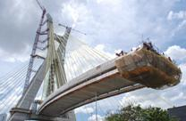 | SAN PAOLO. Questo ponte sul fiume Pinheiros, detto Ponte Estaiada perché retto da cavi d’acciaio, è stato inaugurato da poco. Estilo Itália ne offre un’immagine suggestiva, scattata durante i lavori, che riassume la tesi del sociologo francese Alain Touraine: il Brasile può fare da ponte tra Est e Ovest, tra Nord e Sud del mondo. Perché un Paese possa svolgere un ruolo internazionale, secondo Touraine, deve saper proporre simboli politici e culturali eloquenti, come ha fatto la Francia con la Bastiglia e la Tour Eiffel.

>>><><><><><><><><><><><<<
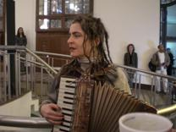 | INCONTRI. Il Centro Cultural Banco do Brasil (CCBB), nel centro di San Paolo, offre interessanti occasioni di incontro come il Café Cultural, dove in questi giorni si sviluppano i temi delle “Lezioni americane” di Italo Calvino. Il progetto, concepito ed elaborato da Escamilla Soluções Culturais, è curato da Maurício Santana Dias, docente di letteratura italiana nell’Università di San Paolo. A sinistra, Miriam Maria, nel Café del CCBB, interpreta una canzone brasiliana che allude al tema della “leggerezza”, mentre André Ribolli, aviatore immaginario, intrattiene sul tema del volo e della saudade.

>>><><><><><><><><><><><<<
 | NARRATIVA. “La solitudine dei numeri primi”. Con questo romanzo, pubblicato da Mondadori, Paolo Giordano, 26 anni, ha vinto il 62mo Premio Strega. Giordano è alla sua prima esperienza in campo letterario ma è già balzato in testa alle classifiche di vendita. Il romanzo, ambientato a Torino, deve il titolo alla tesi di fondo: “la solitudine è egoismo”. I numeri primi, divisibili solo per se stessi, sono un’allegoria della solitudine. Soprattutto i numeri primi detti “gemelli” perché separati solo da un numero pari, come 11 e 13. Non per niente Paolo Giordano è un fisico teorico.

>>><><><><><><><><><><><<<
 | LINGUA ITALIANA. Il quotidiano “La Stampa” pubblica una rubrica dal titolo “Parole in corso”, curata dal linguista Gianluigi Beccaria. È un modo leggero per rispondere ai dubbi dei lettori sull’uso dell’italiano, che evolve e cambia come tutte le lingue vive. Per esempio, si dice “è piovuto” o “ha piovuto”? I puristi non avrebbero esitazioni: risponderebbero, grammatica alla mano, che la seconda forma non è corretta. Ma per parlare bene una lingua occorre avere coscienza della sua evoluzione.

>>><><><><><><><><><><><<<
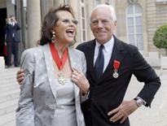 | PARIGI. Claudia Cardinale e Giorgio Armani sono due simboli viventi della cultura italiana nel mondo. Qui li vediamo insieme all’Eliseo, residenza ufficiale del Presidente della Repubblica francese, mentre esibiscono la stella di cavaliere della Legion d’Onore, ricevuta dalle mani di Nicolas Sarkozy. Molti vip di altre nazioni sono stati insigniti di questa ambita onorificenza: per esempio, il cantante spagnolo Julio Iglesias e lo scrittore brasiliano Paulo Coelho.

>>><><><><><><><><><><><<<
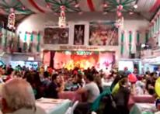 | SAN PAOLO. La festa di San Vito , patrono di Polignano a Mare (Bari), galvanizza ogni anno la comunità italiana del quartiere di Brás. È molto nota in città perché coincide con le antiche festas juninas, importate in Brasile dai portoghesi in onore dei santi Antonio, Giovanni Pietro e Paolo. Organizzata dall’Associazione omonima, fondata nel 1919, si celebra dalla seconda metà di maggio alla prima settimana di luglio. Il ricavato dei festeggiamenti va tutto all’asilo nido del quartiere, che ospita 120 bambini da 0 a 3 anni.

Estilo Itália nº 064. Newsletter quindicinale a cura dell'Ufficio Scolastico del Consolato Generale d'Italia a San Paolo del Brasile. Numeri arretrati: http://www.povo.it/estiloitalia/

